國民中小學補救教學師資研習種子講師培訓計畫
報 到 通 知 書
老師您好:
恭喜您已被錄取參加「100年度國民中小學補救教學師資研習種子講師」培訓計畫，有關研習之注意事項如下：
- 報到時間：第一梯次：4/15(星期五) 上午7:50~8:15
第二梯次：4/29(星期五) 上午7:50~8:15
- 報到地點：國立臺灣師範大學綜合大樓1樓，詳如下圖。
台北市大安區和平東路一段129號。
- 活動簡章電子檔可於教育研究與評鑑中心網站下載：
http://www.creed.ntnu.edu.tw/main.php。
4.報到當天請繳交2吋大頭近照1張，及填妥附件之教師個人資料表一份。
5.歡迎自備筆記型電腦、補救教學相關教材或教案(如：學習單、作品)俾供研習時之作業材料。
6.研習期間將提供午餐及下午茶點，請自行攜帶環保杯。
7.如有任何問題請電洽聯絡人林容萱(02)77374-3644或胡文綺(02)7734-3641，或email給 shannonlin@ntnu.edu.tw
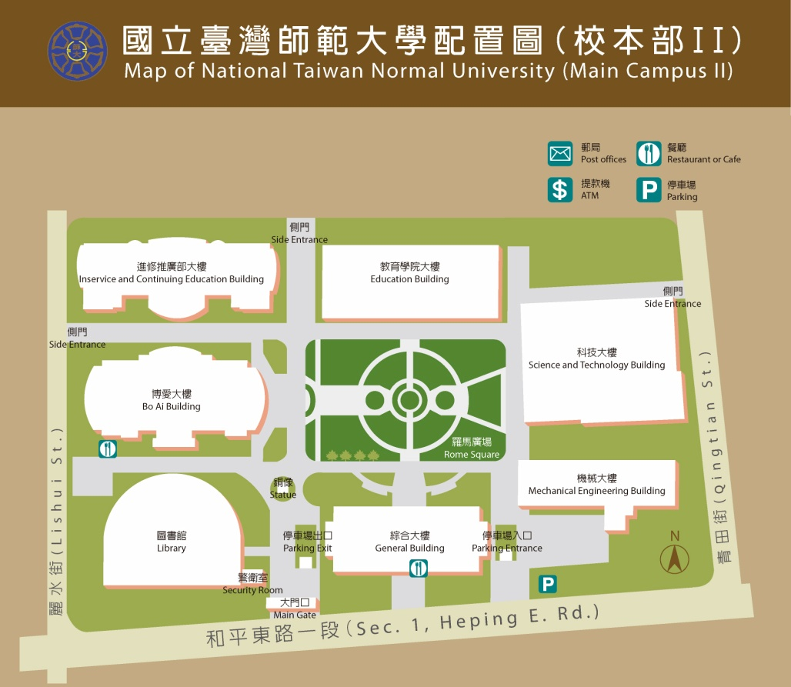
歡迎您依據所報名之梯次的日期、時間，攜帶上述資料到臺灣師大參加研習。

主辦單位 國立臺灣師範大學教育研究與評鑑中心 敬上

